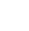
上海市北初级中学北校2025-2026学年八年级下学期期末模拟数学试卷04
学校:___________姓名：___________班级：___________考号：___________
一、单选题
1．如果一个多边形的内角和是其外角和的两倍，那么这个多边形是（ ）
A．六边形 B．五边形 C．四边形 D．三角形
2．如图，在四边形$ABCD$中，$BC∥AD$，添加下列条件，不能判定四边形$ABCD$是平行四边形的（ ）
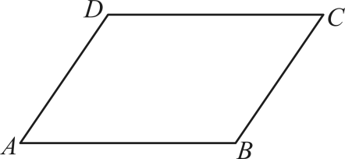
A．$AB=CD$ B．$AB∥CD$ C．$∠A=∠C$ D．$BC=AD$
3．下列说法中，不正确的是（ ）
A．一组邻边相等的矩形是正方形 B．一组对边相等且有一个角是直角的四边形是矩形
C．一组邻边相等的平行四边形是菱形 D．一组对边平行且相等的四边形是平行四边形
4．平面上三个点$A,B,C$的坐标分别是$A\left(1,−4\right),B\left(3,0\right)$，$C\left(0,−3\right)$，则$△ABC$是（ ）
A．直角三角形 B．等腰三角形 C．等边三角形 D．以上都不是
5．已知一次函数$y=mx+1−3x$，如果函数值y随x的增大而减小，那么m的取值范围是（ ）
A．$m>0$ B．$m<0$ C．$m<3$ D．$m>3$
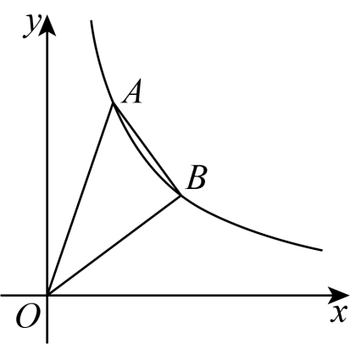
6．如图，平面直角坐标系$xOy$中，函数$y=\frac{3}{x}$ $(x>0)$的图象经过两点A、B（A在左侧）．
若A、B两点横、纵坐标都相差2，则$△AOB$的面积为（ ）
A．3 B．4 C．5 D．6
二、填空题
7．正多边形的一个内角是$120°$，这个正多边形是正______边形．
8．平行四边形$ABCD$中，$AD=5$，$AB=3$，若$AE$平分$∠BAD$交$BC$边于点$E$，
则$EC$的长为________．
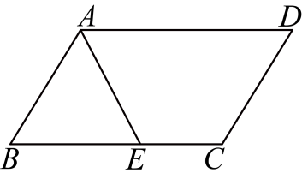
9．已知$▱ABCD$的周长是$30$，$AC$、$BD$相交于点$O$，$△AOB$的周长比$△BOC$的周长大$3$，那么$AB=$________．
10．矩形的较短边长是$1$，两条对角线的夹角为$60°$，则这个矩形的面积是________．
11．已知菱形的边长为$13cm$，一条对角线长为$24cm$，那么菱形的面积为____________${cm}^{2}$．
12．如图，在$△ABC$中，$D、E$分别是边$AB、AC$的中点，连接$BE，DE$．如果$∠AED=∠BEC，DE=3$，
那么$BE$的长为___________．
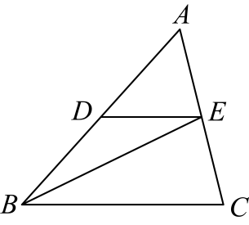
13．如果将点$A\left(−3,4\right)$先向上平移3个单位，再向右平移1个单位后，得到点$B$，那么点$B$的坐标是____________．
14．一次函数$y=kx＋b$（k，b为常数，$k≠0$）的图像如图所示，那么关于x的不等式$kx+b<0$的解集是______．
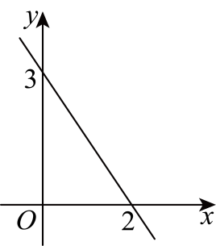
15．已知关于$x$的正比例函数$y=\left(m+2\right)x$．若$y$值随$x$值的增大而增大，则$m$的取值范围是_______________．
16．如图，$△AOB$为等边三角形，点B的坐标为$(−6,0)$，过点$C(6,0)$作直线l交$AO$于D，交$AB$于E，
点E在某反比例函数图象上，当$△ADE$和$△DCO$的面积相等时，那么该反比例函数的解析式为$y=$_________．
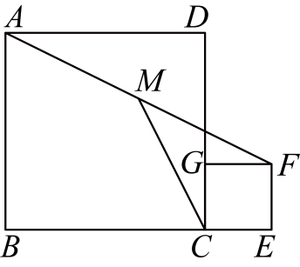
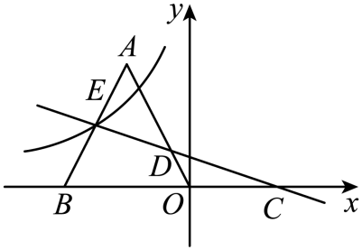
17．反比例函数$y=\frac{2−m}{x}$的图象在第一、三象限，那么$\sqrt{{\left(m−2\right)}^{2}}=$______．
18．如图，正方形$ABCD$和正方形$CEFG$中，$B$、$C$、$E$三点共线，点$G$在$CD$上，$BC=3$，$CE=1$，$M$是$AF$的中点，
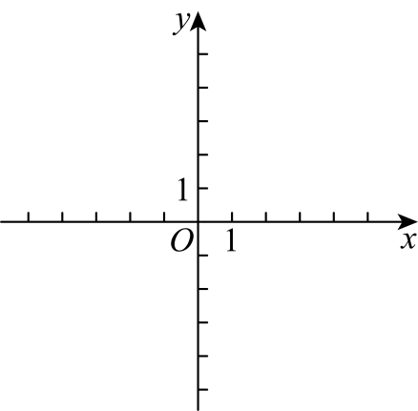
那么$CM$的长是_______．
三、解答题
19．在平面直角坐标系$xOy$中，一次函数的图象经过点$A\left(2，3\right)$与点$B\left(0，5\right)$．
（1）求此一次函数的解析式，并在坐标系中画出它的图象；
（2）若设点$C$为此一次函数图象与$x$轴的交点，求$△BOC$的面积．

20．某销售公司推销一种产品，设$x$（件）是推销产品的数量，$y$（元）是付给推销员的月报酬；
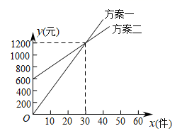
公司付给推销员月报酬的两种方案如图所示，推销员可以任选一种与公司签订合同．看图解答下列问题：
（1）求每种付酬方案$y$关于$x$的函数表达式；
（2）根据图中表示的两种方案，说明公司是如何付推销员报酬的．
（3）如果你是推销员，那么你会选择哪种方案？

21．图形的平移、旋转和对称是我们从图形变换的视角研究图形的重要方法．为了深入理解旋转的本质，
王老师和同学们在数学实践课上以正方形为背景进行如下探究．
【知识技能】（1）如图1，在正方形$ABCD$中，$E$、$F$分别是边$CD$、$AD$上的点，连接$BE$、$BF$、$EF$、且$∠EBF=45°$．
将$△BCE$绕点$B$按逆时针方向旋转$90°$至$△BAM$，则点$M$在$DA$的延长线上．
①求证：$△BFM≌△BFE$；②若$DF=5，DE=12$，则正方形$ABCD$的周长为_________；
【数学理解】（2）如图2，正方形$OABC$的边长为4，点$D$在边$OA$上，$AD=1$，连接$BD$，
将线段$DB$绕点$D$逆时针旋转$90°$到$DE$，连接$OE$，则$OE$的长为__________；
【拓展研究】（3）如图3，正方形$OABC$的边长为4，点$D$是边$OA$上的动点，连接$BD$，
将线段$DB$绕点$D$逆时针旋转$90°$到$DE$，连接$CE$，则$CE$长的最小值为___________．
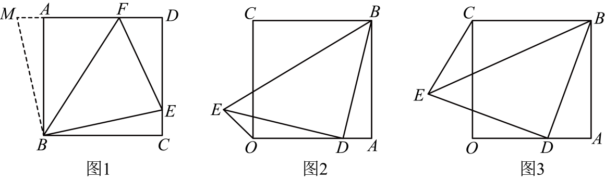

22．已知$△ABC$和$△ADE$都是等边三角形，连接$BD$，将$BD$绕点$B$逆时针旋转$60°$得到$BF$，连接$CE$，$EF$．
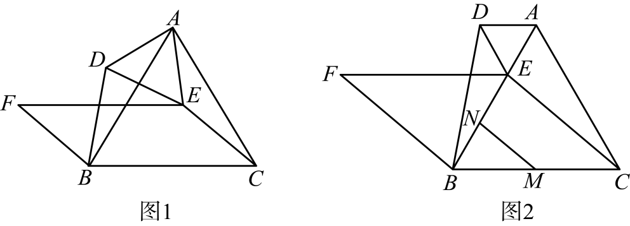
（1）如图$1$，求证：①$△ADB$≌$△AEC$；②四边形$BCEF$是平行四边形；
（2）如图$2$，$M$，$N$分别是$BC$，$BE$的中点，若$△ADE$的顶点$E$在$AB$边上，$AB=6$，$AD=2$，求$MN$的长．

23．如图1，在平面直角坐标系中，A(a，0)，B(0，b)，且a、b（其中$a<b$）是方程$x^{2}−6x+8=0$的两个根．
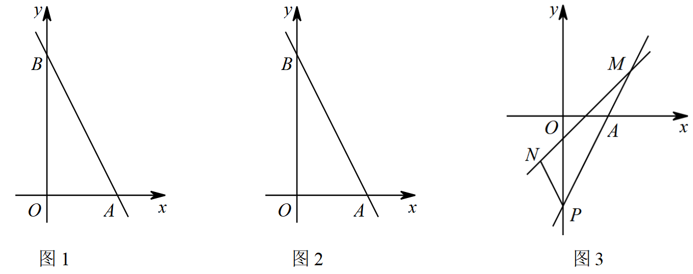
（1）求直线$AB$的解析式；（2）若点$M$为直线$y=mx$在第一象限上一点，当以$AB$为直角边$△$ABM是等腰直角三角形时，
求m的值；（3）如图3，过点$A$的直线$y=kx−2k$交y轴负半轴于点$P$，$N$点的横坐标为$−1$，过$N$点的直线$y=\frac{k}{2}x−\frac{k}{2}$
交$AP$于点$M$，给出两个结论：①$\frac{PM+PN}{NM}$的值是不变；②$\frac{PM−PN}{AM}$的值是不变，只有一个结论是正确，
请你判断出正确的结论，并加以证明和求出其值．

上海市北初级中学北校2025-2026学年八年级下学期期末模拟数学试卷04解析
学校:___________姓名：___________班级：___________考号：___________
题号 | 1 | 2 | 3 | 4 | 5 | 6
答案 | A | A | B | A | C | B
1．A【分析】本题主要考查了已知多边形的内角和求边数，根据多边形的内角和公式$(n−2)⋅180°$与外角和定理
列出方程，然后求解即可．【解析】设多边形的边数为n，$(n−2)⋅180=360×2$，解得：$n=6$，故选A．
2．A【分析】本题考查添加条件使四边形为平行四边形，根据平行四边形的判定方法，逐一进行判断即可．
【解析】A、不能判定四边形$ABCD$是平行四边形，符合题意；B、根据两组对边分别平行的四边形为平行四边形，
能判定四边形$ABCD$是平行四边形，不符合题意；C、∵$BC∥AD$，∴$∠A+∠B=180°$，∵$∠A=∠C$，
∴$∠B+∠C=180°$，∴$AB∥CD$，∴四边形$ABCD$是平行四边形；不符合题意；
D、根据一组对边平行且相等的四边形为平行四边形，能判定四边形$ABCD$是平行四边形，不符合题意；故选A．
3．B【分析】本题考查了菱形的判定、矩形的判定、正方形的判定等知识，熟记各判定定理是解题的关键；
根据菱形的判定定理、矩形的判定定理和正方形的判定定理，平行四边形的判定定理，逐一判断即可得出结论．
【解析】A、一组邻边相等的矩形是正方形，正确，不符合题意；B、一组对边相等且有一个角是直角的四边形不一定是矩形，错误，符合题意；C、一组邻边相等的平行四边形是菱形，正确，不符合题意；
D、一组对边平行且相等的四边形是平行四边形，正确，不符合题意；故选：B．
4．A【分析】本题考查了两点间的距离公式：也考查了三角形形状的判定．先根据两点间的距离公式计算出三边长，然后利用勾股定理的逆定理判断三角形的形状．【解析】∵$A\left(1，−4\right)，B\left(3，0\right)$，$C\left(0，−3\right)$，
∴$AB=\sqrt{{\left(1−3\right)}^{2}+{\left(−4−0\right)}^{2}}=\sqrt{20}=2\sqrt{5}$，$AC=\sqrt{{\left(1−0\right)}^{2}+{\left(−4+3\right)}^{2}}=\sqrt{2}$，$BC=\sqrt{{\left(3−0\right)}^{2}+{\left(0+3\right)}^{2}}$
$=\sqrt{18}=3\sqrt{2}$，∴$BC^{2}+AC^{2}={\left(3\sqrt{2}\right)}^{2}+{\left(\sqrt{2}\right)}^{2}=20=AB^{2}$，∴$△ABC$是直角三角形，故选：A．
5．C【分析】本题考查一次函数的性质与系数的关系，先将函数整理为标准一次函数形式，再根据$y$随$x$增大而减小的性质列不等式求解即可．【详解】首先整理一次函数得$y=mx+1−3x=\left(m−3\right)x+1$
$∵$一次函数$y$随$x$的增大而减小，$∴$一次项系数$m−3<0$，解不等式得$m<3$；故选C．
6．B【分析】此题主要考查了反比例函数系数k的几何意义，反比例函数图象上点的坐标，理解反比例函数图象上
点的坐标满足反比例函数的表达式，熟练掌握反比例函数系数k的几何意义是解决问题的关键．过点A作$AC⊥y$轴于点C，$BD⊥x$轴于点D，$CA$与$DB$的延长线交于点E，则四边形$OCHD$是矩形，设点$A\left(a,\frac{3}{a}\right)$，其中$a>0$，依题意得点$B\left(2+a,\frac{3}{a}−2\right)$，则$\left(2+a\right)\left(\frac{3}{a}−2\right)=3$，由此解出$a=1$，进而得点$A(1,3)$，点$B(3,1)$，然后再分别求出$S_{矩形OCHD}=9$，$S_{△ABH}=2$，$S_{△AOC}=S_{△BOD}=\frac{3}{2}$，由此可得$△AOB$的面积．【解析】过点A作$AC⊥y$轴于点C，$BD⊥x$轴于点D，
$CA$与$DB$的延长线交于点E，如图所示：$∴∠ACO=∠COD=∠BDO=90°$，∴四边形$OCHD$是矩形，
∵反比例函数$y=\frac{3}{x}$ $(x>0)$的图象经过点A，∴设点A的坐标为$A\left(a,\frac{3}{a}\right)$，其中$a>0$，
又∵A在点B左侧，且A、B两点横、纵坐标都相差2，∴点B的横坐标为：$2+a$，纵坐标为：$\frac{3}{a}−2$，
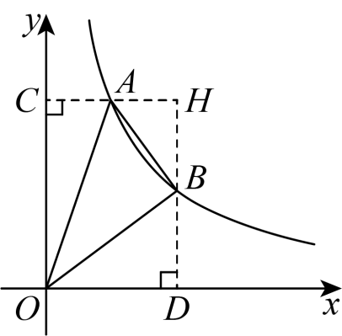
∴点$B\left(2+a,\frac{3}{a}−2\right)$，∵反比例函数$y=\frac{3}{x}$的图象经过点B，
$∴\left(2+a\right)\left(\frac{3}{a}−2\right)=3$，整理得：$a^{2}+2a−3=0$，
解得：$a=1,a=−3$（不合题意，舍去），∴点$A(1，3)$，点$B(3，1)$，
$∴OC=3,AC=1,OD=3,BD=1$，∵四边形$OCHD$是矩形，
$∴CH=OD=3,DH=OC=3$，$∴AH=CH−AC=2,BH=DH−BD=2$，
$S_{矩形OCHD}=OC⋅OD=3×3=9$，$∴S_{△ABH}=\frac{1}{2}AH⋅BH=\frac{1}{2}×2×2=2$，
$∵S_{△AOC}=S_{△BOD}=\frac{3}{2}$，$∴S_{△AOB}=S_{矩形OCHD}−S_{△ABH}−S_{△AOC}−S_{△BOD}=9−2−\frac{3}{2}−\frac{3}{2}=4$，故选：$\text{B}$．
7．六【分析】本题考查了正多边形的内角和外角，先根据内角度数求出外角度数，再用外角和$360°$除以这个度数
即可求解，掌握正多边形的内角和外角的关系是解题的关键．【解析】∵正多边形的一个内角是$120°$，
∴正多边形的一个外角是$180°−120°=60°$，∴这个正多边形的边数为$360°÷60°=6$，
即正多边形是正六边形，故答案为：六．
8．$2$【分析】本题主要考查了平行四边形的性质，等腰三角形的判定，角平分线的定义，解题的关键是掌握平行
四边形对边平行且相等，以及等角对等边；根据平行四边形的性质可得$AD=BC=5,AD∥BC$，再根据角平分线的
定义和平行线的性质推出$∠BEA=∠BAE$，则$AB=BE=3$，最后根据$EC=BC−BE$，即可求解．
【解析】$∵$ 平行四边形$ABCD$，$∴AD=BC=5,AD∥BC$，$∴∠DAE=∠BEA$，$∵AE$平分$∠BAD$，$∴∠DAE=∠BAE$，
$∴∠BEA=∠BAE$，$∴AB=BE=3$，$∴EC=BC−BE=2$，故答案为：$2$．
9．$9$【分析】由四边形$ABCD$是平行四边形，即可得$AB=CD$，$AD=BC$，$OA=OC$，然后由平行四边形$ABCD$的周长为$30$，$△AOB$的周长比$△BOC$的周长大$3$，可得$AB−BC=3$，$2\left(AB+BC\right)=30$，继而可求得$AB$的长．
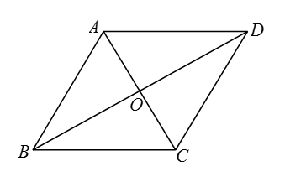
【解析】如图： $∵$四边形$ABCD$是平行四边形，$∴AB=CD$，$AD=BC$，$OA=OC$，
$∵△AOB$的周长比$△BOC$的周长大$3$，$∴\left(AO+BO+AB\right)−\left(BO+OC+BC\right)=3$，
$∴AO+BO+AB−BO−OC−BC=3$，$∴AB−BC=3$，
$∵$ $▱ABCD$的周长是$30$，$∴2\left(AB+BC\right)=30$，即$AB+BC=15$,
$∴AB=9$，故答案为：$9$．
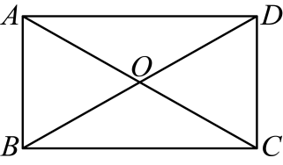
10．$\sqrt{3}$【分析】由矩形的性质得出OA=OB，再证明△AOB是等边三角形，得出OA=AB=1，然后由勾股定理求出BC的长，即可得出结果．【解析】如图所示：∵四边形ABCD是矩形，
∴∠ABC=90°，OA=OC=$\frac{1}{2}$AC，OB=OD=$\frac{1}{2}$BD，AC=BD，∴OA=OB，
又∵∠AOB=60°，∴△AOB是等边三角形，∴OA=AB=1，∴AC=2OA=2，
∴BC=$\sqrt{AC^{2}−AB^{2}}$=$\sqrt{2^{2}−1^{2}}$=$\sqrt{3}$，∴矩形ABCD的面积=AB•BC=1×$\sqrt{3}$=$\sqrt{3}$，故答案为：$\sqrt{3}$．
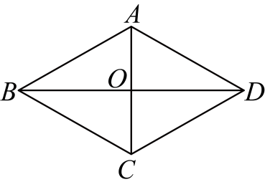
11．$120$【分析】本题主要考查了菱形的性质，勾股定理，熟知菱形的性质是解题的关键．先根据菱形的性质求出$OB=12$，然后利用勾股定理求出$OA$，再由$S_{菱形ABCD}=\frac{1}{2}AC⋅BD$求解即可．【解析】如图，
∵四边形$ABCD$是菱形，∴$OB=\frac{1}{2}BD=12cm$，$AC=2OA$，$AC⊥BD$，
∴$OA=\sqrt{{AB}^{2}−{OB}^{2}}=\sqrt{{13}^{2}−{12}^{2}}=5cm$，∴$AC=2OA=10cm$，
∴$S_{菱形ABCD}=\frac{1}{2}AC⋅BD=\frac{1}{2}×10×24=120{cm}^{2}$，故答案为：$120$．
12．6【分析】本题主要考查三角形中位线定理和等腰三角形的判定，熟练掌握中位线定理是解题的关键；
由三角形中位线定理得$DE\text{∥}BC$，$BC=2DE=6$，得出$∠C=∠AED=∠BEC$，得出$BE=BC=6$．
【解析】∵D，E分别是$△ABC$边$AB$，$AC$的中点，∴$DE$是$△ABC$的中位线，∴$DE\text{∥}BC$，$BC=2DE=6$，
∴$∠AED=∠C$，∵$∠AED=∠BEC$，∴$∠C=∠BEC$，∴$BE=BC=6$，故答案为：6．
13．$\left(−2，7\right)$【分析】本题考查了点的坐标的平移，根据坐标的平移法则：左减右加，上加下减，即可得出答案，
熟练掌握平移法则是解此题的关键．【解析】将点$A\left(−3，4\right)$先向上平移3个单位，再向右平移1个单位后，得到点$B$，那么点$B$的坐标是$\left(−2，7\right)$，故答案为：$\left(−2，7\right)$．
14．$x>2$【分析】本题主要考查了根据直线与x轴的交点求不等式的解集，先确定直线与x轴的交点坐标，再根据直线在x轴下方时函数值小于0可得答案.【解析】一次函数与x轴的交点坐标为$(2，0)$，当$x=2$时，$kx+b=0$，
∴当$x>2$时，$kx+b<0$，所以不等式$kx+b<0$的解集是$x>2$；故答案为：$x>2$.
15．$m>−2$【分析】本题考查了正比例函数的性质，掌握正比例函数中，当$k>0$时$y$随$x$的增大而增大是解题的
关键；根据正比例函数的性质，当比例系数大于$0$时，$y$随$x$的增大而增大．【解析】∵正比例函数$y=(m+2)x$中，$y$随$x$的增大而增大，∴$m+2>0$，解得$m>−2$；故答案为：$m>−2$．
16．$−\frac{27\sqrt{3}}{4x}$【分析】连接$AC$，过$A$作$AF⊥BC$，垂足为$F$，根据等边三角形的性质和勾股定理求得$AF$和$AC$的长，
利用面积的关系得出$S_{△AEC}=S_{△AOC}=\frac{1}{2}×AE⋅AC=\frac{1}{2}⋅CO⋅AF$，求出$AE$，可得点$E$的坐标，从而求出$k$值，得出
解析式．【解析】连接$AC$，过$A$作$AF⊥BC$，垂足为$F$，$∵$点$B$的坐标为$(−6，0)$，$△AOB$为等边三角形，$C(6，0)$，
$∵AO=OC=6$，$OF=BF=3$，$∴∠OCA=∠OAC$，$AF=\sqrt{OA^{2}−OF^{2}}=3\sqrt{3}$，$∴$点$A$的坐标为$\left(−3，3\sqrt{3}\right)$，
$∵∠AOB=60°$，$∴∠ACO=30°$，$∠B=60°$，$∴∠BAC=90°$，∴$AC=\sqrt{BC^{2}−AB^{2}}=6\sqrt{3}$，
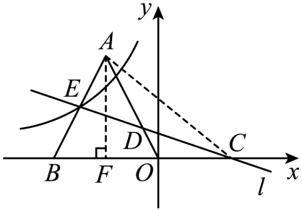
$∵S_{△ADE}=S_{△DCO}$，$S_{△AEC}=S_{△ADE}+S_{△ADC}$，$S_{△AOC}=S_{△DCO}+S_{△ADC}$，$∴S_{△AEC}=S_{△AOC}=\frac{1}{2}×AE⋅AC=\frac{1}{2}⋅CO⋅AF$，
即$\frac{1}{2}⋅AE⋅6\sqrt{3}=\frac{1}{2}×6×3\sqrt{3}$，$∴AE=3$．$∴E$点为$AB$的中点，∴$E\left(\frac{−6−3}{2}，\frac{0+3\sqrt{3}}{2}\right)$，
即$\left(−\frac{9}{2}，\frac{3}{2}\sqrt{3}\right)$，把$E$ $\left(−\frac{9}{2}，\frac{3}{2}\sqrt{3}\right)$代入$y=\frac{k}{x}$，$k=−\frac{27}{4}\sqrt{3}$；
所以反比例函数解析式为$y=−\frac{27\sqrt{3}}{4x}$，故答案为：$−\frac{27\sqrt{3}}{4x}$．
17．$2−m$/$−m+2$【分析】本题考查了反比例函数的图象和性质，二次根式的性质化简．先根据反比例函数的性质得出$2−m>0$，可知$m<2$，再根据$\sqrt{{\left(m−2\right)}^{2}}=\left|m−2\right|$即可得出结果．【解析】∵反比例函数$y=\frac{2−m}{x}$的图象
在一、三象限，∴$2−m>0$，即：$m<2$，则$\sqrt{{\left(m−2\right)}^{2}}=\left|m−2\right|=2−m$，故答案为：$2−m$．
18．$\sqrt{5}$【分析】本题考查了正方形的性质，勾股定理，二次根式的化简，直角三角形斜边上的中线等于斜边的一半，熟练掌握以上知识点并能作出辅助线是解题的关键．连接$AC$和$CF$，先证明$△ACF$是直角三角形，利用勾股定理分别求出$AC$，$CF$和$AF$的长度，最后利用直角三角形斜边上的中线等于斜边的一半，推导出$CM=\frac{1}{2}AF$，求得答案．
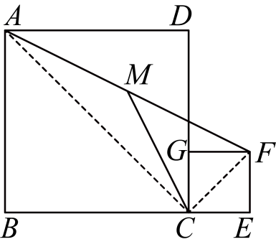
【详解】连接$AC$和$CF$，如图所示：$∵$四边形$ABCD$和$CEFG$是正方形，$BC=3$，$CE=1$
$∴∠ACD=∠ACB=∠GCF=∠FCE=45°$，$AB=BC=3$，$CE=EF=1$，
$∠ABC=∠FEC=90°$，$∴∠ACF=∠ACD+∠GCF=45°+45°=90°$，
$AC=\sqrt{AB^{2}+CB^{2}}=\sqrt{3^{2}+3^{2}}=3\sqrt{2}$，$CF=\sqrt{CE^{2}+EF^{2}}=\sqrt{1^{2}+1^{2}}=\sqrt{2}$，
$∴AF=\sqrt{AC^{2}+CF^{2}}=\sqrt{{(3\sqrt{2})}^{2}+{(\sqrt{2})}^{2}}=2\sqrt{5}$，$∵∠ACF=90°$，
$M$是$AF$的中点，$∴CM=\frac{1}{2}AF=\frac{1}{2}×2\sqrt{5}=\sqrt{5}$，故答案为：$\sqrt{5}$．
19．（1）$y=−x+5$，画图见解析；（2）$\frac{25}{2}$.【分析】本题考查了求一次函数的解析式，画一次函数的图象，
求一次函数与x轴的交点坐标，熟练掌握求一次函数的解析式及画一次函数的图象是关键．
（1）先用待定系数法求一次函数的解析式，再经过$A\left(2，3\right)$，$B\left(0，5\right)$两点作直线即可；
（2）先求出一次函数与x轴的交点坐标，再计算三角形的面积即可．
【详解】（1）设一次函数的解析式为$y=kx+b$，将$A\left(2，3\right)$，$B\left(0，5\right)$代入$y=kx+b$，得$\{\begin{aligned}2k+b=3 \\ b=5\end{aligned}$，
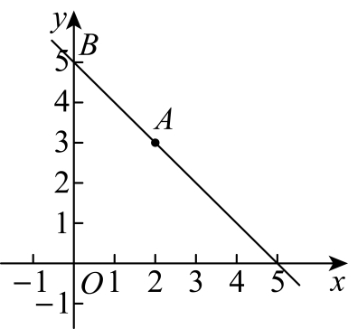
解得$\{\begin{aligned}k=−1 \\ b=5\end{aligned}$，$∴$一次函数的解析式为$y=−x+5$；经过$A\left(2，3\right)$，$B\left(0，5\right)$两点作直线，如图所示：
（2）令$y=0$，则$−x+5=0$，解得$x=5$，$∴C\left(5，0\right)$，
$∴OC=5$，$∵B\left(0，5\right)$，$∴OB=5$，
在$\text{Rt}△BOC$中，$△BOC$的面积为$\frac{1}{2}×5×5=\frac{25}{2}$．
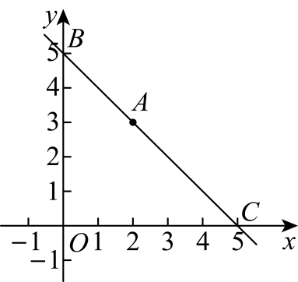
20．（1）方案一：$y=40x$；方案二：$y=20x+600$；（2）方案一：推销员没有底薪，每推销一件产品可获得
40元的报酬；方案二：推销员的底薪为600元，每推销一件产品可获得20元的报酬；（3）若销售量在0到30之间，则选择方案二；若销售量为30，则选择两个方案都可以；若销售量在30以上，则选择方案一.
【分析】（1）根据图形，读出两种方案对应图象上的两个点的坐标，然后根据待定系数法求出两种方案下
$y$关于$x$的函数表达式；（2）根据函数图象结合实际情况，说明两种方案的支付方式；
（3）对销售量的范围进行讨论，从而得出正确的方案．
【详解】（1）由图象得：设：方案一的函数图象解析式为$y=kx$，将点$(30，1200)$，代入解析式中：$30k=1200$，
解得$k=40$，即方案一：$y=40x$，设：方案二的函数图象解析式为$y=kx+b$，将点$(0，600)$、点$(30，1200)$代入
解析式中：$\{\begin{aligned}b=600 \\ 30k+b=1200\end{aligned}$，解得：$\{\begin{aligned}k=20 \\ b=600\end{aligned}$，即方案二：$y=20x+600$；
（2）根据函数图象，结合实际情况可知：方案一：推销员没有底薪，每推销一件产品可获得40元的报酬
方案二：推销员的底薪为600元，每推销一件产品可获得20元的报酬
（3）由两方案的图象交点$(30,1200)$可知：若销售量$x$的取值范围为$0<x<30$，则选择方案二；
若销售量$x=30$，则选择两个方案都可以；若销售量$x$的取值范围为$x>30$，则选择方案一
21．（1）①见解析；②60；（2）$\sqrt{2}$；（3）$2\sqrt{2}$.【分析】本题考查了正方形的性质，全等三角形判定与性质，
等腰直角三角形三边的关系，勾股定理及应用等知识，解题关键是掌握全等三角形判定与性质．
（1）①先根据正方形的性质得出$∠A=∠ABC=90°$，再根据旋转的性质得出$BE=BM$，$∠BAM=∠C=90°$，$∠EBC=∠MBA$，$AM=CE$，然后证明$△BFM\text{≌}△BFE$，根据全等三角形性质与线段的和差得到结论成立；②先根据勾股定理求得$EF$，再求得$AF+EC=13$，从而可求得$AD+CD$，再求出正方形$ABCD$的边长，从而可求得正方形$ABCD$的周长；
（2）在$AB$上截取$AF=AD$，连接$DF$，证明$△EDO≌△DBF\left(\text{SAS}\right)$，得到$OE=DF$，利用勾股定理求解即可；
（3）在$AB$上截取$AF=AD$，连接$DF$，同（2）证明$△EDO≌△DBF\left(\text{SAS}\right)$，得到$∠COE=45°$，得到点$E$在射线$OE$上，则当$CE⊥OE$时，$CE$长取得最小值，据此求解即可．
【详解】（1）①证明：∵四边形$ABCD$是正方形，∴$∠BAF=∠ABC=90°$，∵将$△BCE$绕点B按逆时针方向旋转90°至$△BAM$，∴$BE=BM$，$∠BAM=∠C=90°$，$∠EBC=∠MBA$，$AM=CE$，∴$∠BAM+∠BAF=180°$，
$∠EBC+∠ABE=90°=∠MBA+∠ABE=∠MBE$，∴点M在$DA$的延长线上，∵$∠EBF=45°$，
∴$∠MBF=∠MBE−∠EBF=90°−45°=45°$，∴$∠MBF=∠EBF$，在$△BFM$和$△BFE$中，$\{\begin{aligned}BM=BE \\ ∠MBF=∠EBF \\ BF=BF\end{aligned}$，
∴$△BFM≌△BFE\left(\text{SAS}\right)$；
②∵$△BFM≌△BFE\left(\text{SAS}\right)$，∴$FM=EF$，∵$FM=AF+AM=AF+CE$，∴$EF=AF+CE$，∵$DF=5$，$DE=12$，$∠D=90°$，
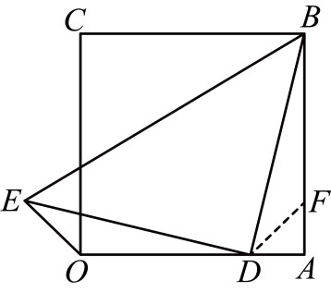
$∴EF=\sqrt{DF^{2}+DE^{2}}=\sqrt{5^{2}+{12}^{2}}=13$，∴$AF+EC=13$，∴$AD+CD=\left(AF+EC\right)+DF+DE=13+5+12=30$，
∴正方形$ABCD$的边长为$30÷2=15$，∴正方形$ABCD$的周长为$15×4=60$；
（2）在$AB$上截取$AF=AD$，连接$DF$，∵四边形$OABC$是正方形，
∴$∠A=∠AOC=90°$，$AB=OA$，∴$DO=BF$，
由旋转的性质知$DB=DE$，$∠BDE=90°$，∴$∠EDO=90°−∠BDA=∠DBF$，
∴$△EDO≌△DBF\left(\text{SAS}\right)$，∴$OE=DF$，∴$OE=DF=\sqrt{AD^{2}+AF^{2}}=\sqrt{2}$，故答案为：$\sqrt{2}$；
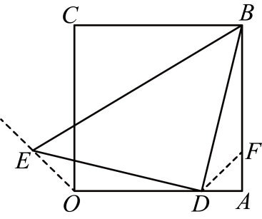
（3）在$AB$上截取$AF=AD$，连接$DF$，同（2），同理得$△EDO≌△DBF\left(\text{SAS}\right)$，
∴$∠DOE=∠BFD$，∵$AF=AD$，$∠A=90°$，∴$∠AFD=45°$，
∴$∠DOE=∠BFD=180°−45°=135°$，∴$∠COE=45°$，∴点$E$在射线$OE$上，
∴当$CE⊥OE$时，$CE$长取得最小值，此时$△COE$是等腰直角三角形，
∴$CE^{2}+OE^{2}=OC^{2}$，∴$CE=2\sqrt{2}$，故答案为：$2\sqrt{2}$．
22．（1）①见解析；②见解析；（2）$\sqrt{7}$.【分析】（1）①根据等边三角形的性质，利用$\text{SAS}$即可证明$△BAD≌△CAE$；②连接$DF$，先根据旋转的性质证明$△BFD$是等边三角形，再证明$△ADB≌△EDF$，得$AB=EF=BC$，
由①得$△BAD≌△CAE$，得$CE=BE=BF$，即可证明四边形$BCEF$是平行四边形；（2）取$AB$的中点$H$，连接$CH$，根据三角形的中位线定理和勾股定理求出$CE$的长，再根据三角形的中位线定理求出$MN$的长即可．
【详解】（1）证明：①$∵△ABC$和$△ADE$都是等边三角形，$∴AD=AE$，$AB=AC$，$∠BAC=∠DAE=60°$，
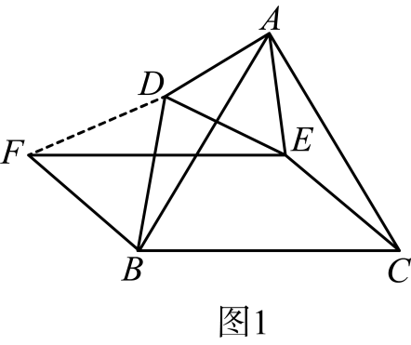
$∴∠BAD=∠CAE=60°−∠BAE$，$∴△ADB≌△AEC(\text{SAS})$；
②如图1，连接$DF$，由旋转得$BD=BF$，$∠FBD=60°$，
$∴△BFD$是等边三角形，$∴BD=FD$，$∠FDB=60°$，
$∵△ADE$是等边三角形，$∴AD=ED=AE$，$∠EDA=∠DAE=60°$，
$∴∠ADB=∠EDF=60°+∠BDE$，$∴△ADB≌△EDF(\text{SAS})$，$∴AB=EF$，
由①$△BAD≌△CAE$，$∴BD=CE$，$∴BF=CE$，$∴$四边形$BDEF$是平行四边形；
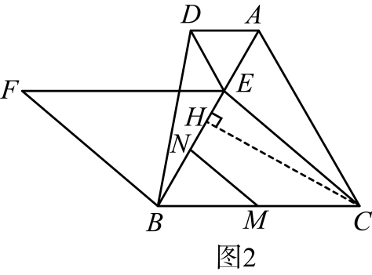
（2）如图2，取$AB$的中点$H$，连接$CH$，$∵AC=AB=6$，$AE=AD=2$，
$∴BE=AB−AE=4$，$AH=BH=\frac{1}{2}AB=3$，$∴EH=AH−AE=3−2=1$，
$∵△ABC$是等边三角形，$H$是$AB$的中点，$∴CH⊥AB$，
$∴∠CHE=90°$，$∠ACH=\frac{1}{2}∠ACB=30°$，$∴CH=\sqrt{3}AH=3\sqrt{3}$，
$∴CE=\sqrt{CH^{2}+EH^{2}}=\sqrt{27+1}=2\sqrt{7}$，$∵M$、$N$分别为$BE$、$BC$的中点，
$∴MN=\frac{1}{2}CE=\sqrt{7}$，$∴$线段$MN$的长度为$\sqrt{7}$．
23．（1）$y=−2x+4$；（2）$m=\frac{3}{2}$或$m=\frac{1}{3}$；（3）①$\frac{PM−PN}{AM}$的值是不变的，正确，且$\frac{PM−PN}{AM}=2$.
【分析】（1）解一元二次方程，求得方程的解，从而得到a、b的值，即可得到A、B的坐标，设直线AB的解析式是y=kx+b，代入得到方程组，求出即可；（2）分二种情况：①当BM⊥BA，且BM=BA时，过M作MN⊥y轴于N，证△BMN≌△ABO（AAS），求出M的坐标即可；②当AM⊥BA，且AM=BA时，过M作MN⊥x轴于N，同法
求出M的坐标；（3）设NM与x轴的交点为H，分别过M、H作x轴的垂线垂足为G，HD交MP于D点，求出
H、G的坐标，证△AMG≌△ADH，△AMG≌△ADH≌△DPC≌△NPC，推出PN=PD=AD=AM代入即可求出答案．
【详解】（1）$x^{2}−6x+8=0$，解得：x₁=2，x₂=4，∵a、b（其中$a<b$）是方程$x^{2}−6x+8=0$的两个根．
∴a=2，b=4，∴A(2，0)，B(0，4)，设直线AB的解析式是y=kx+b，代入得：$\{\begin{aligned}0=2k+b \\ 4=b\end{aligned}$，解得：$\{\begin{aligned}k=−2 \\ b=4\end{aligned}$，
∴函数解析式为：y=-2x+4，答：直线AB的解析式是y=-2x+4．
（2）分二种情况：如图1，当BM⊥BA，且BM=BA时，过M作MN⊥y轴于N，
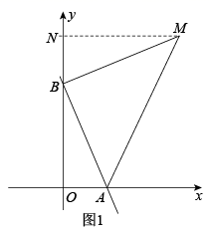
∵BM⊥BA，MN⊥y轴，OB⊥OA，∴∠MBA=∠MNB=∠BOA=90°，
∴∠NBM+∠NMB=90°，∠ABO+∠NBM=90°，∴∠ABO=∠NMB，
在△BMN和△ABO中，$\{\begin{aligned}∠MNB=∠BOA \\ ∠NMB=∠ABO \\ BM=AB\end{aligned}$，∴△BMN≌△ABO（AAS），
MN=OB=4，BN=OA=2， ∴ON=2+4=6，∴M的坐标为（4，6 ），
代入y=mx得：m=$\frac{3}{2}$，
如图2，当AM⊥BA，且AM=BA时，过M作MN⊥x轴于N，
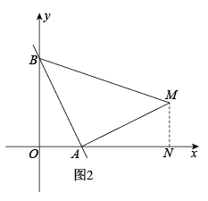
△BOA≌△ANM（AAS），同理求出M的坐标为（6，2），
m=$\frac{1}{3}$，答：m的值是$\frac{3}{2}$或$\frac{1}{3}$；
（3）如图3，结论2是正确的且定值为2，
设NM与x轴的交点为H，过M作MG⊥x轴于G，过H作HD⊥x轴，
HD交MP于D点，连接ND，交y轴于点C，
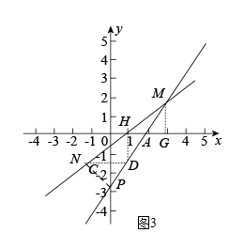
由y＝$\frac{k}{2}$x−$\frac{k}{2}$与x轴交于H点，∴H（1，0），由y＝$\frac{k}{2}$x−$\frac{k}{2}$与y=kx-2k交于M点，∴M（3，k），
而A（2，0），∴A为HG的中点，∴△AMG≌△ADH（ASA）， 又∵N点的横坐标为-1，且在y＝$\frac{k}{2}$x−$\frac{k}{2}$上，
∴可得N 的纵坐标为-k，同理D的纵坐标为-k，∴ND平行于x轴，且N、D的横坐标分别为-1、1，
∴N与D关于y轴对称，∵△AMG≌△ADH≌△DPC≌△NPC，∴PN=PD=AD=AM，∴$\frac{PM−PN}{AM}$=2．

